シニアのパソコン教室

第3回 ファイルとフォールダ（１）
既に述べたように、プログラムは道具であり、フォールダは収納場所であり、ファイルは素材です。ファイルとフォールダの操作をしっかり覚えることが、パソコンに慣れる一番の早道です。

ファイルの拡張子
ファイルには、文書ファイルがあったり、画像ファイルがあったり、音声ファイルがあったり、色々な種類があります。ファイルは名前をつけて区別しますが、[name].[type] という風にドットをつけて、前の部分と後ろの部分にわかれます。前の方はそれこそどんな風につけても構いませんが、半角 の英数字でつけることを強くおすすめします。
ファイルの名前
最初に091201のような日付をつけるのも一工夫です（2009年12月1日に作ったファイルの意）

さてドットの後ろの部分です。これは拡張子と呼ばれ、そのファイルがどんなものかを表します。文書ファイルには doc のような拡張子があり、画像ファイルには jpg のような拡張子があります。そんなに沢山の拡張子を覚える必要はありませんが、「ファイル名には拡張子が付く」ということは、これからファイルの操作を覚 えていく上でとても大切なことです。
ところが、Windows の初期設定では、この拡張子は表示されません。そのために、色々な混乱が起こることがあります。ですからまず最初に、拡張子が表示されるように Windows の設定を変えましょう。

【例題】 ファイルの拡張子が表示されるように、パソコンを設定して下さい。

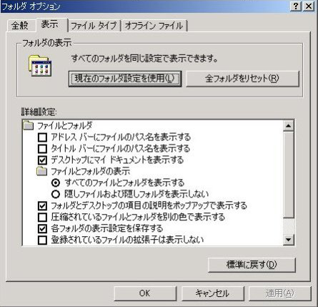
【XP】 「マイコンピュータ」を立ち上げます。すると上の方に「ツール」という項目が見え、これをクリックすると「フォールダオプション」という項目が出てきます から、これをまたクリックすると、「フォールダオプション」という小さな画面が立ち上がります。その画面で「表示」というタブをクリックすると、右のよう な画面になります。（以下、このような立ち上げの順序を 「マイコンピュータ」⇒「ツール」⇒「フォールダオプション」⇒「表示」 のように簡易表示します。）

【Vista】 「コンピュータ」⇒「整理」⇒「フォールダと検索のオプション」⇒「フォールダオプション」⇒「表示」 とたどると XP と同じ画面に到達します。

右のスクロールバーを操作して（あるいはスクロールバーの下に見える小さな下向き三角をクリックし続けて）項目を下のほうに移していくと、「登録されてい る拡張子は表示しない」という項目が見つかるでしょう。通常はこの項目にチェックマークが付いています。このマークを外してOKボタンをクリックして下さ い。これで拡張子が表示されるようになります。

